C# Intermediate

Composition

using System;

using System.Collections.Generic;

using System.Linq;

using System.Text;

using System.Threading.Tasks;

namespace _18_Composition

{

    //*************

    // NOTES

    //*************

    //===============

    // COMPOSITION

    //===============

    // Composition, just like Inheritance, is another kind of relationship between 2 Classes that allows one to contain the other.

    // It is a Has-A Relationship:

    // For Example: A Car has an Engine

    //*************

    // BENEFITS

    //*************

    // Code re-use

    // Flexibility

    // A means to loose-coupling

    //**********

    // SYNTAX

    //**********

    /*

        public class Installer

        {

            private Logger _logger;

            public Installer(Logger logger)

            {

                _logger = logger;

            }

        }

     */

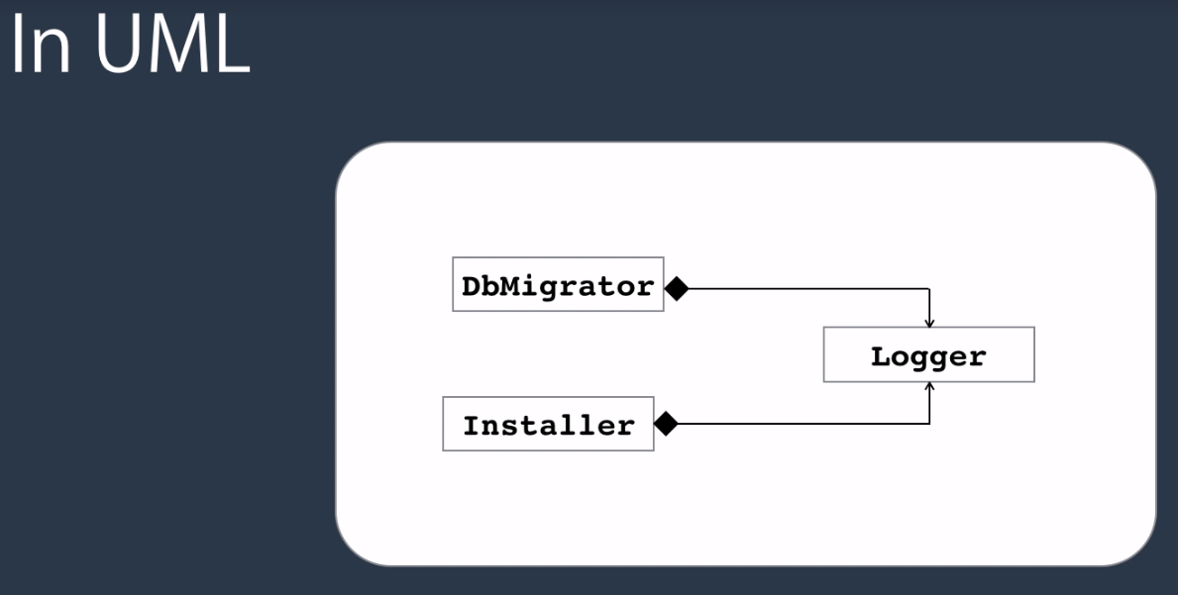

    class Program

    {

        static void Main(string[] args)

        {

            var dbMigrator = new DbMigrator(new Logger());

            var logger = new Logger();

            var installer = new Installer(logger);

            dbMigrator.Migrate();

            installer.Install();

        }

    }

}

using System;

using System.Collections.Generic;

using System.Linq;

using System.Text;

using System.Threading.Tasks;

namespace _18_Composition

{

    public class Logger

    {

        public void Log(string message)

        {

            Console.WriteLine(message);

        }

    }

}

using System;

using System.Collections.Generic;

using System.Linq;

using System.Text;

using System.Threading.Tasks;

namespace _18_Composition

{

    public class Installer

    {

        private readonly Logger _logger;

        public Installer(Logger logger)

        {

            _logger = logger;

        }

        public void Install()

        {

            _logger.Log("We are installing the application.");

        }

    }

}

using System;

using System.Collections.Generic;

using System.Linq;

using System.Text;

using System.Threading.Tasks;

namespace _18_Composition

{

    public class DbMigrator

    {

        private readonly Logger _logger;

        public DbMigrator(Logger logger)

        {

            _logger = logger;

        }

        public void Migrate()

        {

            _logger.Log("We are migrating blah blah blah...");

        }

    }

}